Приложение № 1

к Государственному контракту

№ ____ от _____________ 2026 года

Техническое задание

Функциональные, технические и качественные характеристики, эксплуатационные характеристики товара.

№ п/п | Наименование товара, его характеристик, потребительских свойств | Кол-во/Ед. изм. | Значение характеристики
1 | 2 | 3 | 4
1 | Датчик | 1 шт. | Температурный 49015420  Совместимость с образцом:  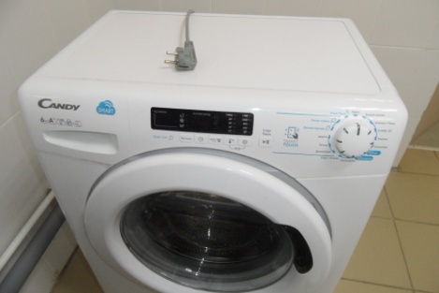  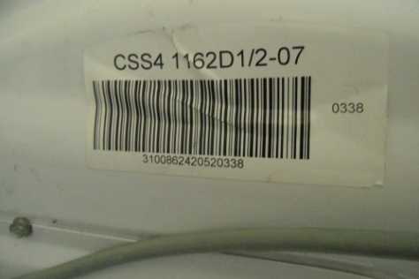
2 | Ремень | 1 шт. | Приводной поликлиновой 1252J5; J555
3 | Ремень | 1 шт. | Приводной поликлиновой 5EPJ 1208, V 12527
ТР ТС 005/2011 «О безопасности упаковки».

В день доставки Товара по адресу поставки, указанному в настоящем Контракте, вместе с Товаром Поставщик передает Заказчику относящуюся к Товару документацию:
- УПД;
- документ, подтверждающий качество поставляемой продукции (удостоверение качества (о качестве), либо сертификат качества, либо паспорт качества (безопасности), (предоставляется один из перечисленных документов)), оформленный производителем в соответствии с требованиями нормативно технической документации на поставляемый товар или его копия, заверенная в установленном законодательством Российской Федерации порядке на каждую поставляемую партию Товара.

Поставщик | Государственный заказчик
_________________/______________/ | от Заказчика  ФКУ ИК-28 ГУФСИН России по Пермскому краю  _________________ /А.Е. Кутюхина/

